Acervo Acadêmico Digital

Plano de Implantação de Sistema

Equipe:

Hallan Ângelo

Jorge Freitas

Katharian Abrahel

Melk Victor

Otávio Augusto

Renata Santana

Recife - 09/03/2024

# Histórico de Revisões

| **Revisão** | **Data** | **Descrição** | **Autor** |
| --- | --- | --- | --- |
| 1 | 15/03/24 | Verificar completude do material | Todos |
| 2 | 17/03/24 | Alteração do TO-BE | Hallan Ângelo |
| 3 |  |  |  |
| 4 |  |  |  |
| 5 |  |  |  |
| 6 |  |  |  |
| 7 |  |  |  |
| 8 |  |  |  |
| 9 |  |  |  |
| 10 |  |  |  |

# 

1. **Introdução**

**1.1. A Organização**

O projeto ocorre no Instituto Federal de Educação, Ciência e Tecnologia de Pernambuco (IFPE). Os setores que colaboraram durante o projeto foram a Diretoria de Tecnologia da Informação , Coordenação de Gestão Acadêmica e o setor de Gestão da Informação e Documentação.

**1.2. O projeto e seu propósito**

O projeto tem como propósito resolver um problema relacionado ao acervo acadêmico da instituição. Atualmente, o IFPE necessita converter o seu acervo acadêmico para o meio digital, devido a Portaria N° 360 do Ministério da Educação. Atualmente, os processos acadêmicos da instituição já são produzidos no meio digital, através do Sistema Eletrônico de Informações (SEI). Contudo, as informações do processo após a sua conclusão (dados, metadados, documentos) ficam armazenadas apenas no banco de dados do SEI, tornando inviável acessar facilmente os documentos dos alunos e também controlar a temporalidade desses documentos. Esses problemas acontecem dado que o sistema atual não possui o foco de atuar como um acervo acadêmico digital, mas sim apenas como um sistema que serve para criar e registrar os processos eletrônicos da instituição. Dito isso, o propósito do projeto é garantir uma solução capaz de fornecer à instituição a capacidade de gerenciar de forma eficiente e organizada o seu acervo acadêmico no meio digital. Para isso, o projeto fará a proposição de soluções tecnológicas visando a melhoria em diversos aspectos do processo atual.

**1.3. Equipe do projeto**

A equipe do projeto é composta por seis integrantes do curso de Sistemas de Informação do Centro de Informática da Universidade Federal de Pernambuco (UFPE), sendo eles: Hallan Ângelo, Jorge Freitas, Katharian Abrahel, Melk Victor, Otávio Augusto e Renata Santana.

1. **Contexto da unidade em estudo**

**2.1. Histórico da unidade organizacional**

Como apontado anteriormente, a instituição em que está sendo realizado o projeto é o IFPE, onde contamos com o apoio de três diferentes setores da instituição, sendo um dos principais apoiadores do projeto a Coordenação de Gestão Acadêmica. Este setor é responsável por realizar as atividades de registro, manutenção e expedição de documentos relacionados com a vida acadêmica dos estudantes e egressos, como diplomas, certificados de conclusão de cursos, históricos escolares e similares.

**2.2. Principais stakeholders**

Os principais stakeholders do projeto são Marco Antonio (Diretor de Tecnologia da Informação), Lenilton Lima (Diretor de Coordenação de Gestão Acadêmica), Elmi Araujo (Analista de Tecnologia da Informação), Allane Cardoso (Arquivista). Por fim, também está inclusa a equipe do projeto já mencionada e também os professores orientadores do projeto, sendo eles: Simone Cristiane (Professora de SGE), Alexandre Vasconcelos (Professor de PGP) e Jéssyka Vilela (Professora de GPN).

**2.3. Objetivo da unidade**

O principal setor envolvido no projeto, Coordenação de Gestão Acadêmica, tem como propósito assegurar a integridade e precisão dos registros acadêmicos, bem como facilitar a emissão de documentos que comprovem diferentes atividades na trajetória acadêmica dos estudantes ao longo de sua permanência na instituição de ensino. Isso contribui para a transparência, confiabilidade e eficiência na administração acadêmica da instituição.

**2.4. Sistema/solução atualmente implantado(a)**

A solução atual utilizada pela instituição é o Sistema Eletrônico de Informações (SEI). O SEI é uma ferramenta de processos e documentos eletrônicos que tem como objetivo promover a sustentabilidade, a eficiência administrativa e a transparência no instituto. O sistema permite gerenciar todas as fases do processo, desde a criação, a edição, a assinatura e até o armazenamento, tudo de forma totalmente virtual. A dificuldade encontrada atualmente com o uso desse sistema são atividades de gerenciamento dos documentos acadêmicos após a finalização do processo, onde são encontradas dificuldades relacionadas ao acesso de informações, organização dos documentos e controle de temporalidade dos documentos.

1. **Análise de estados**

**3.1. Estado Atual**

**3.1.1. Escopo do processo**

O escopo do processo em que o projeto busca atuar está relacionado à parte final de todos os processos acadêmicos no SEI. Inicialmente, um processo acadêmico se inicia com o aluno solicitando a abertura de um processo no setor de registro acadêmico. Após a abertura, várias atividades acontecem, como inserção de documentos e dados, além da assinatura digital de documentos.

É importante destacar que as atividades realizadas e os setores envolvidos no processo variam conforme o tipo de processo. Depois de incluir todas as informações necessárias, o processo segue para a conclusão, com a etapa de arquivamento, onde as informações são armazenadas no banco de dados do SEI.

Para entender melhor essa fase final dos processos acadêmicos e também sobre o sistema atual da instituição, estudamos um processo específico: a equivalência de disciplina. É essencial notar que esse estudo tem como objetivo principal identificar as dificuldades que surgem após a conclusão de qualquer processo acadêmico, não se limitando apenas à equivalência de disciplina. Ou seja, a busca por uma solução não será limitada apenas a resolver o problema da equivalência de disciplina, mas também resolver o problema de qualquer outro processo acadêmico realizado no instituto.

**3.1.2. Processos - As Is**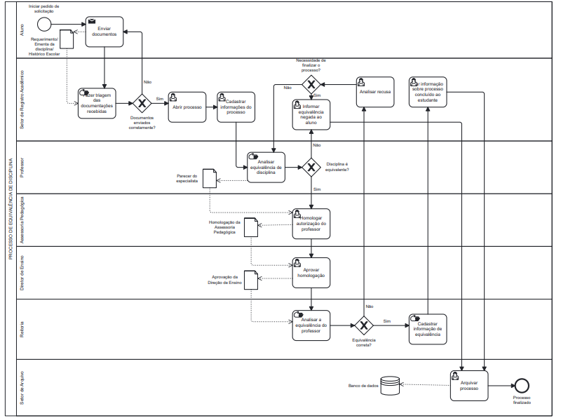

*Imagem do BPMN AS-IS*

**3.1.3. Vantagens: O que é bom?**

As vantagens do processo atual é o fato do processo já ocorrer no meio digital, o que traz para a instituição a capacidade de lidar apenas com documentos digitalizados ou nato digitais. Outro ganho importante com o fato do processo ocorrer no meio digital é também permitir uma maior organização das etapas do processo, facilitando a identificação em que fase um determinado processo está atualmente. Além disso, a facilidade em arquivar o processo (guardar as informações no banco de dados) é um aspecto positivo, dado que facilita a atividade dos profissionais de arquivamento.

**3.1.4. Desafios: O que pode melhorar?**

Os processos acadêmicos precisam passar por uma mudança na parte final, onde os documentos são arquivados. Os documentos gerados durante o processo após a sua conclusão ficam apenas arquivados no banco de dados do SEI. O grande problema é que o SEI é um sistema focado na criação dos processos, não possuindo funcionalidades comuns para a gestão da documentação acadêmica, incluindo:

* Acesso facilitado aos documentos acadêmicos;
* Controle de temporalidade dos documentos;
* Organização dos documentos baseado no aluno (e não no número do processo).

As funcionalidades citadas seriam funcionalidades comuns para um sistema de acervo acadêmico digital, sendo justamente uma das necessidades que a instituição possui. Melhorar esse aspecto daria ao instituto maior eficiência operacional e também compatibilidade com as exigências do Ministério da Educação.

**3.1.5. Justificativa**

Os processos acadêmicos atualmente ocorrem dessa maneira dado a inexistência de uma solução tecnológica que possa suprir as necessidades apontadas anteriormente. Além disso, as práticas atuais do IFPE ainda não visam um destino adequado para os documentos digitais gerados pela instituição.

**3.2. Estado Desejado**

**3.2.1. Análise de Gaps**

**3.2.1.1. Arquitetura de Negócios**

O estado desejado para a arquitetura de negócios é que os documentos gerados durante os processos acadêmicos possam ser armazenados de maneira organizada e eficiente pela instituição, atendendo plenamente às exigências legais do MEC. Essa otimização no armazenamento contribui significativamente para a agilidade na busca por informações, proporcionando uma melhor organização dos dados referentes a cada aluno. Além disso, os princípios de temporalidade das documentações também precisam ser estritamente seguidos, garantindo que os documentos sejam armazenados adequadamente, seja de forma temporária ou permanente, conforme necessário. Essas melhorias resultam em processos mais fluidos e em conformidade com as normativas, promovendo uma gestão mais eficaz e confiável dos procedimentos acadêmicos.

**3.2.1.2. Arquitetura de Sistemas de Informação**

O estado desejado para a arquitetura de sistemas de informação é o uso de sistemas que, quando utilizados em conjunto, possam suprir as principais necessidades relacionadas ao uso de um acervo acadêmico digital. Os sistemas propostos são o ArchiveMatica e o Atom. Além disso, a utilização de um barramento que possa integrar o sistema atual da instituição e os sistemas de acervo acadêmico faz-se necessário, sendo proposto a utilização do Barrapres como solução de barramento. Os sistemas citados compõem uma solução de preservação arquivística digital que segue as normas arquivísticas nacionais e também os principais padrões arquivísticos reconhecidos nacionalmente e internacionalmente. As funcionalidades dos sistemas mencionados serão detalhadas nas seções 3.2.2 e 4.1.

**3.2.1.3. Arquitetura de Tecnologia**

O estado desejado para a arquitetura de tecnologia é o uso de uma solução tecnológica que supra as necessidades de um acervo acadêmico digital. Para isso, a proposta é a utilização da solução que será melhor apresentada nas seções 3.2.2 e 4.1.

**3.2.2. Processos - To Be**

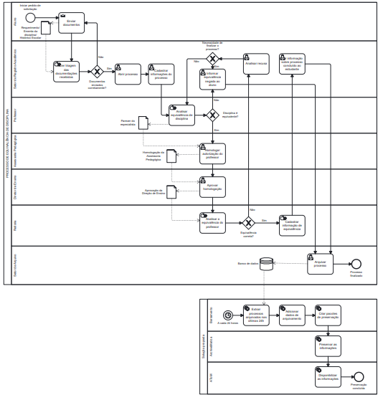

*Imagem do BPMN TO-BE completa*

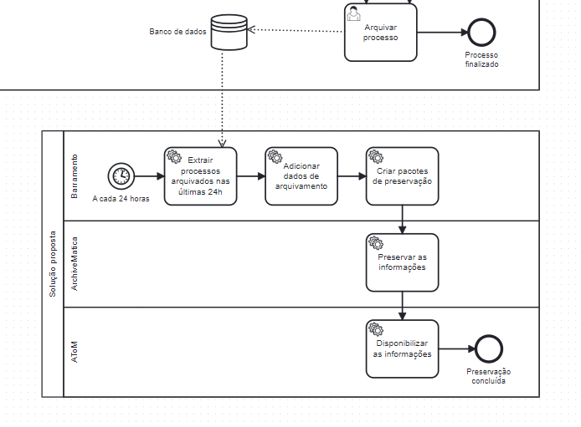

*Imagem ampliada do que foi adicionado ao processo*

A imagem acima demonstra as mudanças entre o processo AS-IS para o processo TO-BE. Na proposta de solução para resolução dos problemas citados anteriormente, seria utilizado um barramento configurado para executar uma série de atividades a cada 24 horas, atividades essas que permitirão a integração do SEI com um sistema de preservação (ArchiveMatica). A cada 24 horas, o barramento inicia a extração dos últimos processos acadêmicos que foram arquivados. Desse modo, com as informações presentes no barramento, serão adicionados dados de arquivamento que irão colaborar no processo de preservação desses documentos. Um exemplo de dado a ser adicionado é a temporalidade de preservação do documento, permitindo identificar por quanto tempo um determinado documento deverá ser preservado dentro do sistema. Após a adição desses dados, serão criados os pacotes de preservação que serão enviados para o próximo sistema. Esse sistema seria o ArchiveMatica, responsável por manter as informações preservadas seguindo as leis arquivísticas, e sua principal tarefa seria executar alguns microsserviços para realizar a preservação das informações recebidas. Após a execução da atividade de preservar as informações, serão enviados pacotes para o Atom, sistema responsável por realizar acesso nas informações preservadas, para que essas informações fiquem disponíveis para o acesso dos profissionais da instituição. O Atom permitirá o acesso organizado das informações preservadas. Com a conclusão de todas as atividades citadas, o processo de preservação está concluído. A atuação dos sistemas mencionados representa a solução de acervo acadêmico digital que a instituição necessita.

**3.2.3. Resultados Esperados**

São diversos os resultados esperados com a proposta de solução, nas mais diversas dimensões (pessoas, processos e tecnologias). Alguns dos principais valores de negócios alcançados serão:

* Atendimento das normas do MEC e também de preservação arquivística: Dado a utilização de uma solução que compreenderia um acervo acadêmico digital, a melhoria na conformidade com as leis vai permitir benefícios para a instituição, entre eles o atendimento legal das normas e a melhoria do relacionamento da instituição com o governo.
* Melhorias no acesso dos documentos: A utilização de um acervo acadêmico digital permitirá um melhor acesso às informações acadêmicas, dado que o sistema atual não tem funcionalidades comuns de um acervo. Buscar informações acadêmicas seria finalmente uma atividade realizada de maneira mais simples.
* Melhorias no controle dos documentos: A solução também capacita a instituição a ter um melhor controle dos documentos. Uma das principais melhorias está na capacidade de controlar a temporalidade dos documentos, permitindo distinguir documentos de prazo temporário e documentosde prazo permanente.
* Contornar a falta de contingente para desenvolvimento de um sistema próprio: Desenvolver uma solução parecida com a que o projeto propõe levaria muito tempo, dado a vasta quantidade de funcionalidades existentes e também os diversos critérios legais necessários para que ela esteja em conformidade com as normas arquivísticas. Além disso, a quantidade de profissionais de tecnologia da instituição é pequena, o que dificultaria ainda mais o processo de desenvolvimento. Logo, a utilização de uma solução pronta traz à organização maior viabilidade de resolver seus problemas atuais.
* Melhorias na tomada de decisão: Essas melhorias resultam da adesão a novas tecnologias e procedimentos arquivísticos devido a vários fatores. Primeiramente, a eficiência operacional aprimorada proporciona acesso mais rápido e organizado às informações, permitindo que os tomadores de decisão tenham dados relevantes disponíveis quando necessário. Além disso, a conformidade legal e a gestão mais eficaz dos documentos garantem que as decisões sejam fundamentadas em informações precisas e atualizadas, reduzindo o risco de erros. A modernização também pode facilitar a análise de tendências e padrões, fornecendo insights valiosos para a formulação de estratégias futuras.

1. **Plano de Ação**

**4.1. Visão geral da proposta de solução**

A proposta de solução para atuar como acervo acadêmico digital da instituição, que seja integrado ao SEI, é a utilização do modelo Hipatia. O Hipatia é uma solução idealizada pelo Instituto Brasileiro de Informação em Ciência e Tecnologia (IBICT) com a função de realizar a preservação de documentos digitais, seguindo todas as normas arquivísticas nacionais, e permitir um fácil controle e acesso a esses documentos. O Hipatia é composto por três soluções tecnológicas gratuitas e de código aberto, sendo elas o Barrapres (barramento), ArchiveMatica e AtoM.

O Barrapres corresponde ao barramento utilizado pela solução. Um barramento é um sistema de comunicação que transfere dados entre sistemas. A importância do barramento é justamente permitir a ponte de comunicação entre diferentes sistemas, de modo que as informações possam ser extraídas, processadas, compartilhadas e utilizadas de forma eficiente e coordenada entre os sistemas. Ao facilitar a troca de dados entre diferentes componentes e dispositivos, o barramento contribui para a integração e interoperabilidade dos sistemas, promovendo maior flexibilidade, escalabilidade e desempenho nas operações. A estrutura do Barrapres pode ser dividida em três partes, sendo elas extração, configuração e pacote.

Em relação à extração, ele possui duas diferentes estratégias para possibilitar a conexão entre sistemas, sendo estas a utilização de APIs e webservices ou a conexão direta com o banco de dados. A sugestão para o projeto é a utilização de APIs e webservices para realizar a extração das informações do SEI, dado que essa via de comunicação é a melhor documentada entre as estratégias disponíveis.

A configuração diz respeito à necessidade de informações sobre como se deve fazer a conexão entre os sistemas. De forma a facilitar esse processo, esses dados são inseridos em arquivos de configuração (arquivos no formato XML) e são lidos pelo sistema para permitir o processo de consulta das informações. Além disso, também deve ser configurado um cron para agendar as tarefas de consulta das informações.

Já a parte de pacote está relacionada a transformar os dados e arquivos recebidos nas consultas em pacotes que serão enviados para preservação no ArchiveMatica (sistema de preservação). Esse empacotamento é feito a partir de um dicionário de dados que deve ser estruturado previamente.

Algumas informações adicionais sobre o Barrapres são que o sistema é desenvolvido totalmente na linguagem de programação Python, atualmente não possui interface gráfica e deverá ser utilizado nos sistemas operacionais Ubuntu ou RedHat.

O segundo sistema da solução é o ArchiveMatica. O ArchiveMatica é uma solução projetada para facilitar a preservação digital de documentos e dados ao longo do tempo. Ele realiza a ingestão, armazenamento, gerenciamento e entrega de conteúdo digital, garantindo sua acessibilidade e integridade a longo prazo. O sistema também oferece recursos avançados para preservação digital, incluindo a capacidade de formatar, migrar e validar dados para garantir sua autenticidade e legibilidade futura, além de fornecer ferramentas para facilitar a recuperação e a visualização de conteúdo preservado. O ArchiveMatica é reconhecido como uma das melhores soluções de preservação arquivística, sendo indicado, inclusive, pelo Arquivo Nacional (órgão nacional responsável pela preservação dos documentos da administração pública federal). Para o propósito da solução proposta, o ArchiveMatica será utilizado para manter as informações preservadas, controlar a temporalidade dos documentos e permitir que o AtoM (sistema de acesso) realize consultas nas informações acadêmicas preservadas. Uma informação adicional sobre o ArchiveMatica é que o sistema utiliza as tecnologias Python, Javascript, ElasticSearch, PostgreSQL e entre outras.

O último sistema da solução é o AtoM. O sistema AtoM (Access to Memory) é um sistema projetado especificamente para facilitar o acesso à informação contida em outros sistemas. Ele permite que os usuários pesquisem e naveguem por coleções de informações de forma eficiente e intuitiva. Nesse sistema, os dados e documentos preservados são catalogados e organizados de maneira padronizada. Isso significa que os usuários podem realizar pesquisas detalhadas sobre os itens que estão preservados, usando uma variedade de critérios, como datas de preservação, tipos de documentos, tipos de processos e também informações sobre pessoas específicas. No contexto da solução proposta, o AtoM será o sistema que permitirá acessar as informações preservadas dentro do ArchiveMatica. O foco é que o sistema permita um acesso à informação de maneira organizada, aumentando a eficiência operacional no acesso dos documentos preservados. Uma informação adicional sobre o AtoM é que o sistema utiliza as tecnologias PHP e Javascript.

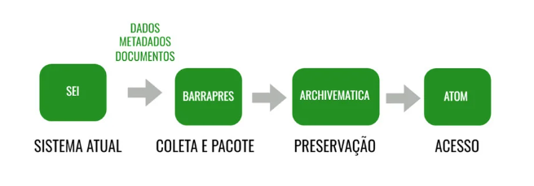

*Visão Geral da Proposta de Solução*

Informações de instalação, configuração e parametrização das soluções mencionadas podem ser acessadas no link a seguir: <https://hipatia.ibict.br/documentacao-2/> (acesso em 14/03/2024).

**4.2. Estratégia de Implantação**

Baseado na análise de SWOT feito pela equipe e nas estratégias mais comuns de implantação utilizadas pelo IFPE, a estratégia escolhida para ser adotada é a BigBang. Essa estratégia visa a implantação das principais funcionalidades de uma solução ocorrendo simultaneamente em um único momento. O principal motivo dessa ser a estratégia proposta está relacionado ao sucesso que a instituição possui utilizando essa estratégia, sendo o SEI, por exemplo, implantado dessa forma. Além disso, outras estratégias costumam ter maiores dificuldades, como a gradual, para realizar a implantação de maneira completa, devido a falta de estímulo que pode surgir durante o processo de implantação.

Já as etapas de implantação levantadas por nossa equipe seriam as etapas de:

* Preparação Arquivística: Nesta etapa é analisado o ambiente a ser preservado de forma que possam ser identificados todos os dados e documentos que farão parte dos pacotes a serem futuramente preservados e disponibilizados. Dentre as ações a serem realizadas nesta etapa destacam-se: definição dos dados e documentos a serem preservados, definição dos metadados que irão compor o pacote de preservação, proposição do dicionário de dados a ser utilizado no processo automatizado de preservação e avaliação documental a partir da análise da tabela de classificação e temporalidade de documentos.
* Preparação Computacional: Assim como a preparação arquivística, a preparação computacional também se concentra nos requisitos a serem seguidos ao se implementar o modelo de preservação Hipátia. Porém, essa análise está relacionada à parte tecnológica da solução. Durante esta etapa seriam realizadas as seguintes atividades: estudo de como o SEI está implantado, análise do serviço de nuvem a ser utilizado na implantação, instalação e configuração inicial dos três sistemas adotados pela solução.
* Configuração da extração de processos: Essa etapa consiste na configuração do barramento baseado nas informações levantadas na preparação arquivística. Nessa etapa, seriam configuradas a extração de cada um dos processos acadêmicos da instituição, para que eles possam ser enviados para preservação e serem disponibilizados.
* Teste: Após a configuração da extração dos processos, é fundamental realizar testes abrangentes para garantir que todas as funcionalidades da solução estejam operando corretamente. Isso inclui verificar se os processos estão sendo extraídos corretamente, se os metadados estão sendo associados adequadamente, se a comunicação com o serviço de nuvem está funcionando conforme o esperado, entre outros aspectos técnicos e funcionais.
* Capacitação da solução: Após a conclusão das extrações e dos testes, é crucial realizar a capacitação dos usuários que utilizarão a nova solução. Isso inclui fornecer treinamento sobre como utilizar a solução, como acessar e interpretar os metadados associados aos documentos preservados, como realizar consultas e buscar as informações preservadas, entre outras habilidades necessárias para o uso eficaz da solução. A capacitação pode ser realizada por meio de workshops, materiais de treinamento, sessões de demonstração prática e suporte contínuo para responder a dúvidas e resolver problemas encontrados durante o uso da solução.

Um fator importante é que, durante as diferentes fases apresentadas, os profissionais que estão contribuindo no processo de implantação recebam treinamentos para que estejam capacitados a lidar com as novas tecnologias e processos. Outro ponto importante é que as fases de extração e de testes ocorram de maneira concomitante, o que pode colaborar em uma implantação mais veloz e segura.

A metodologia utilizada para monitorar o progresso da implantação podem ser reuniões semanais, entre os membros da implantação, para avaliar o andamento.

Sobre a infraestrutura utilizada para a implantação da melhoria, a implantação deverá ocorrer na nuvem. Atualmente, o IFPE possui um contrato com o Serviço Federal de Processamento de Dados (SERPRO), onde a SERPRO realiza um serviço de análise de quais são os melhores serviços para implantar uma determinada solução tecnológica e os custos associados a essa implantação. Logo, o provedor de serviços de nuvem é variável, dependendo da análise realizada pela SERPRO.

**4.3. Dimensionamento e Perfil da Equipe para Implantação da Melhoria**

Como o escopo da proposta não engloba a concepção e desenvolvimento de uma nova ferramenta do zero, não será necessária uma grande equipe de desenvolvimento. A solução deve ser implantada com o apoio dos profissionais do setor de tecnologia, arquivo e registro acadêmico da instituição. Além disso, como apoio a implantação e colaboração no treinamento dos profissionais, a sugestão é que a implantação seja apoiada pelo IBICT, dado o know-how sobre o SEI e sobre a solução proposta que os profissionais possuem. As atividades entre o IBICT e o IFPE podem ser firmadas através de um Acordo de Parceria para Pesquisa, Desenvolvimento e Inovação.

**4.4. Custos Associados à Implantação da Melhoria**

Todos os sistemas presentes na proposta de solução são gratuitos e de código aberto. Os custos associados à implantação estão relacionados apenas ao serviço de apoio à implantação e os custos de infraestrutura. Em relação ao serviço de apoio à implantação, os custos estimados são de 250 mil reais a 300 mil reais. Esses custos podem variar de acordo com o nível de maturidade da instituição e eles foram baseados em implantações anteriores em que o IBICT colaborou. Os custos relacionados à infraestrutura estão entre mil reais a 2 mil reais mensais. Esses custos também são variáveis e foram levantados junto ao Diretor de Tecnologia da instituição, baseado no atual custo de outros sistemas institucionais.

**4.5. Cronograma Macro**

O cronograma macro foi baseado no tempo médio de implantação dessa solução em outras instituições. Porém, é importante ressaltar que o tempo pode variar conforme a maturidade da organização. O cronograma macro de implantação estimado seria de:

* Preparação Arquivística: 3 meses;
* Preparação Computacional: 3 meses;
* Configuração da extração de processos e testes: 8 meses;
* Capacitação da solução: 3 meses.

**4.6. Plano de medições e análise**

**4.6.1. Indicador**

**4.6.1.1. Percentual de documentos armazenados em acervo digital (PDAAD)**

**4.6.1.2. Tempo médio de acesso ao documento (TMAD)**

**4.6.1.3. Taxa de documentos expirados armazenados (TDEA)**

**4.6.2. Finalidade**

**4.6.2.1. PDAAD**

Quantificar os documentos armazenados conforme determina a portaria do MEC.

**4.6.2.2 TMAD**

Medir a dificuldade de acessar um documento no sistema.

**4.6.2.3. TDEA**

Gerir os documentos que já passaram do prazo de validade de armazenamento.

**4.6.3. Como medir**

**4.6.3.1. PDAAD**

Fórmula: (QTD_D/TD) * 100

QTD_D = Quantidade de documentos armazenados em acervo digital;

TD = Total de documentos.

**4.6.3.2. TMAD**

Fórmula: Σ(TA)/NDA

TA = Tempo de acesso;

NDA = Número de documentos acessados.

**4.6.3.3. TDEA**

Fórmula: (QTD_DE/TD) * 100

QTD_DE = Quantidade de documentos expirados;

TD = Total de documentos.

**4.6.4. Análise de impacto do indicador**

**4.6.4.1. PDAAD**

A implementação eficaz do indicador possibilita uma avaliação precisa do cumprimento das diretrizes estabelecidas pela portaria do MEC, garantindo a adequada quantificação e gestão dos documentos armazenados, refletindo diretamente na transparência e conformidade institucional.

**4.6.4.2. TMAD**

O indicador oferece insights cruciais sobre a usabilidade e eficiência do sistema de arquivamento, permitindo uma avaliação precisa da dificuldade de acesso aos documentos.

**4.6.4.3. TDEA**

O indicador oferece uma visão abrangente da eficiência na gestão de documentos expirados, destacando a capacidade da instituição em lidar adequadamente com o ciclo de vida dos registros.

**5. Conclusões e considerações finais**

O planejamento do projeto compreendeu três grandes marcos: o entendimento do problema apresentado pelo cliente, a elaboração de uma proposta de solução e por fim, melhorias no processo. Durante essas etapas buscamos validar todo o progresso diretamente com o cliente, visando assim garantir a qualidade e coerência da proposta de solução. A equipe também conseguiu desenvolver várias habilidades durante o projeto, tanto técnicas quanto interpessoais.

Conclui-se com este documento que, se a instituição em estudo acatar as sugestões de melhorias propostas, existe um grande potencial de solucionar as necessidades atuais relacionadas ao acervo acadêmico digital. Sendo assim, os objetivos específicos e o objetivo geral deste estudo foram alcançados, refletindo em uma estimativa de melhorias significativas.

**6. Folha de Assinaturas**

Hallan Ângelo

Jorge Freitas

Katharian Abrahel

Melk Victor

Otávio Augusto

Renata Santana

Marco Antônio